Wielościany w przyrodzie - minerały

Skorupa ziemska zbudowana jest ze skał, które składają się z mniejszych komponentów zwanych minerałami. Minerał to naturalny, jednorodny składnik skorupy ziemskiej, w którego skład wchodzi jeden, bądź więcej pierwiastków chemicznych. Niektóre minerały są bardzo cenione ze względu na rzadkość ich występowania, a także na nieprzeciętne właściwości fizyczne takie jak: twardość, przezroczystość, czy barwę. Minerały takie nazywane są kamieniami szlachetnymi. Należą do nich diament, beryl, szafir, szmaragd, rubin.

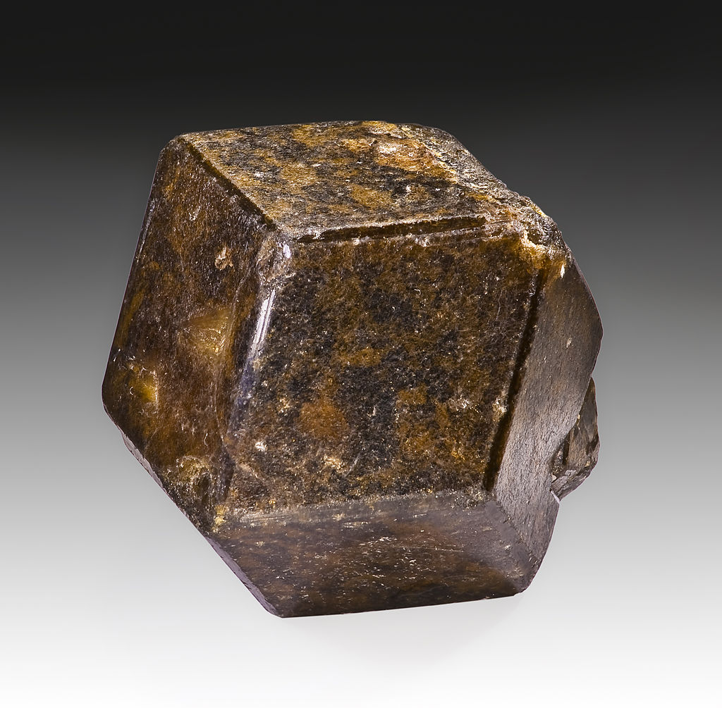

granat andradytowy

kryształ w kształcie dwunastościanu rombowego

krzemian wapnia i żelaza Ca₃Fe₂(Si0₄)₃

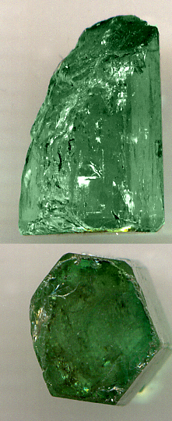

glinokrzemian berylu Be₃Al₂(Si0₃)₆

kryształ ze strukturą sześciokątną

szmaragd

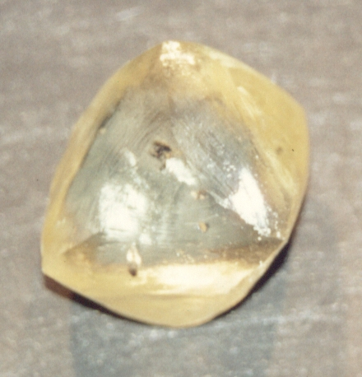
żółty diament

kryształ w kształcie ośmiościanu

węgiel C
Minerały mogą się ze sobą połączyć i wtedy tworzą skałę. Minerały, które mają duży udział w budowie skał, a zatem odgrywają również ważną rolę w budowie skorupy ziemskiej, nazywa się minerałami skałotwórczymi. Spośród kilkunastu tysięcy znanych minerałów tylko 250 zalicza, się do skałotwórczych. Najbardziej powszechne z nich to: kwarc, kalcyt, dolomit, minerały iłowe (uwodnione tlenki krzemu i glinu), skalenie (glinokrzemiany i krzemiany potasu, żelaza, magnezu), pirokseny i amfibole oraz oliwin (krzemiany żelaza, magnezu i in.).
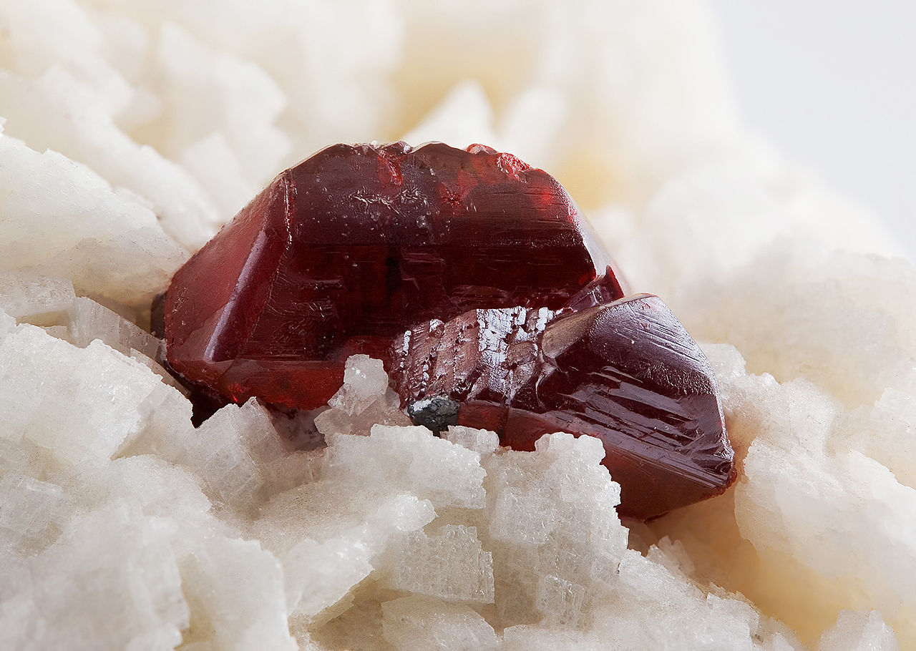
cynober na dolomicie

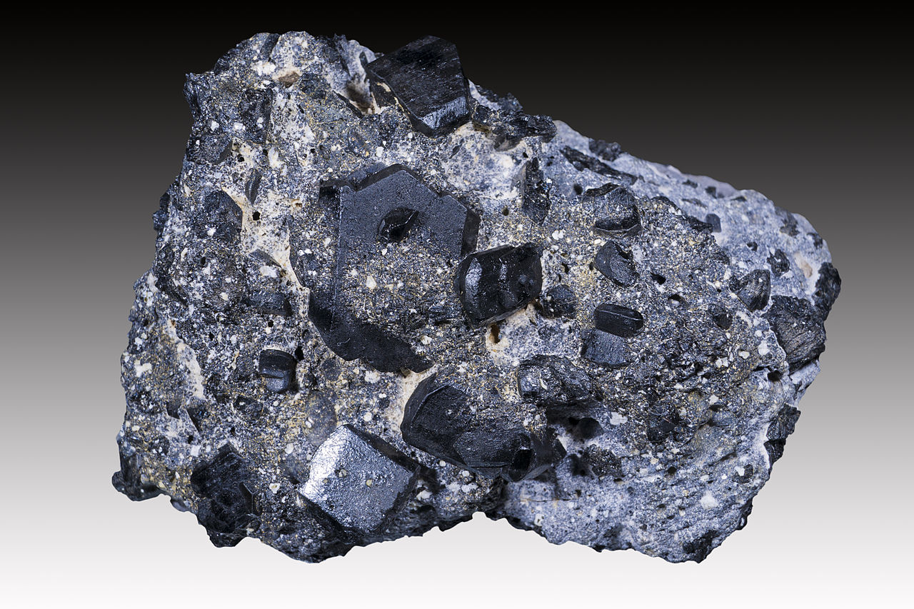
augit należący do piroksenów

Z gospodarczego punktu widzenia istotne są również minerały, które stanowią surowce do produkcji różnych wyrobów. Takie minerały nazywamy minerałami złożowymi. Ich nagromadzenie w większych ilościach na stosunkowo niewielkiej powierzchni nazywa się złożem mineralnym. Do podstawowych minerałów złożowych należą: rudy żelaza (piryt, limonit, magnetyt, hematyt), rudy aluminium (boksyty), rudy cynku i ołowiu (galena, blenda cynkowa), kruszce metali kolorowych, np. miedzi, czy kruszce metali szlachetnych, takich jak złoto, srebro, czy platyna.
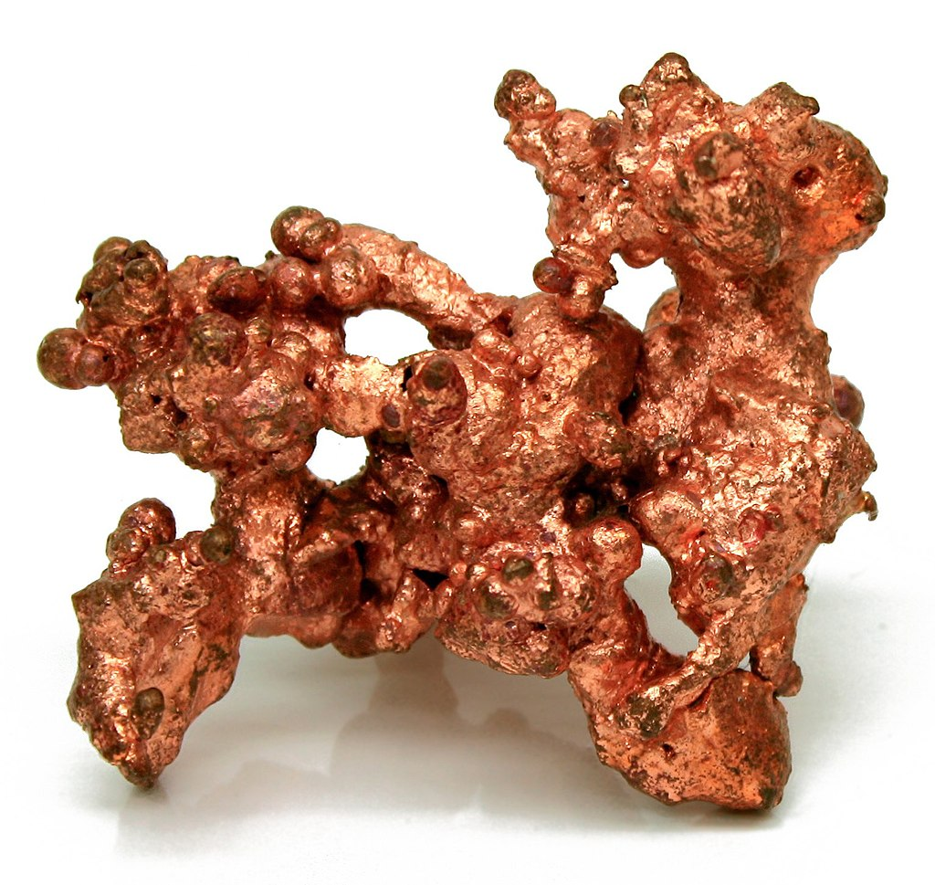
miedź
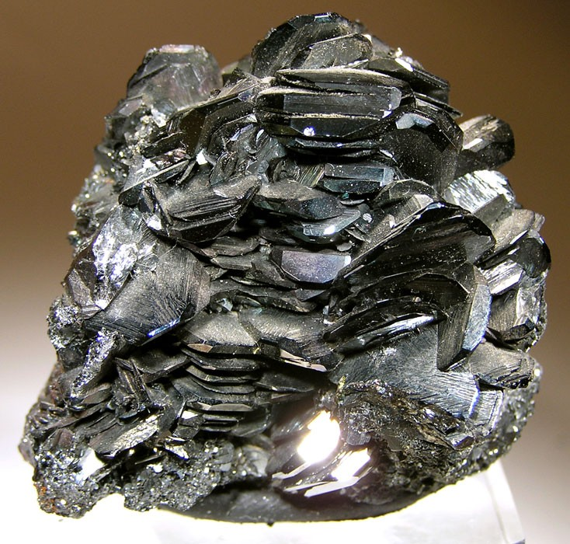
hematyt

fluoryt

fluorek wapnia CaF₂

kryształ w kształcie
sześcianu
Włochy

kryształ w kształcie
ośmiościanu ściętego
Namibia
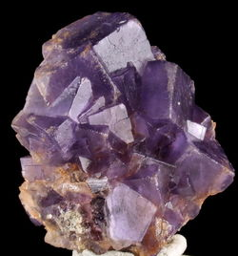

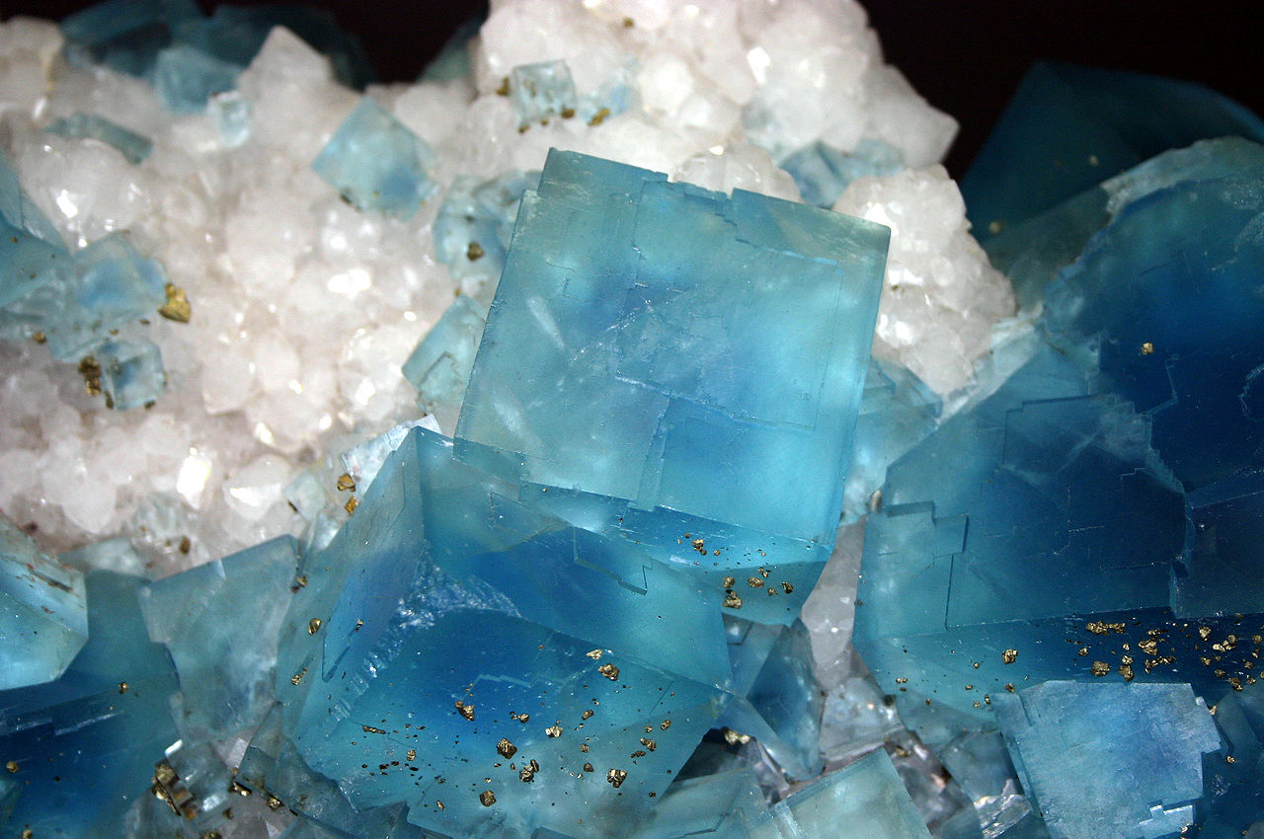

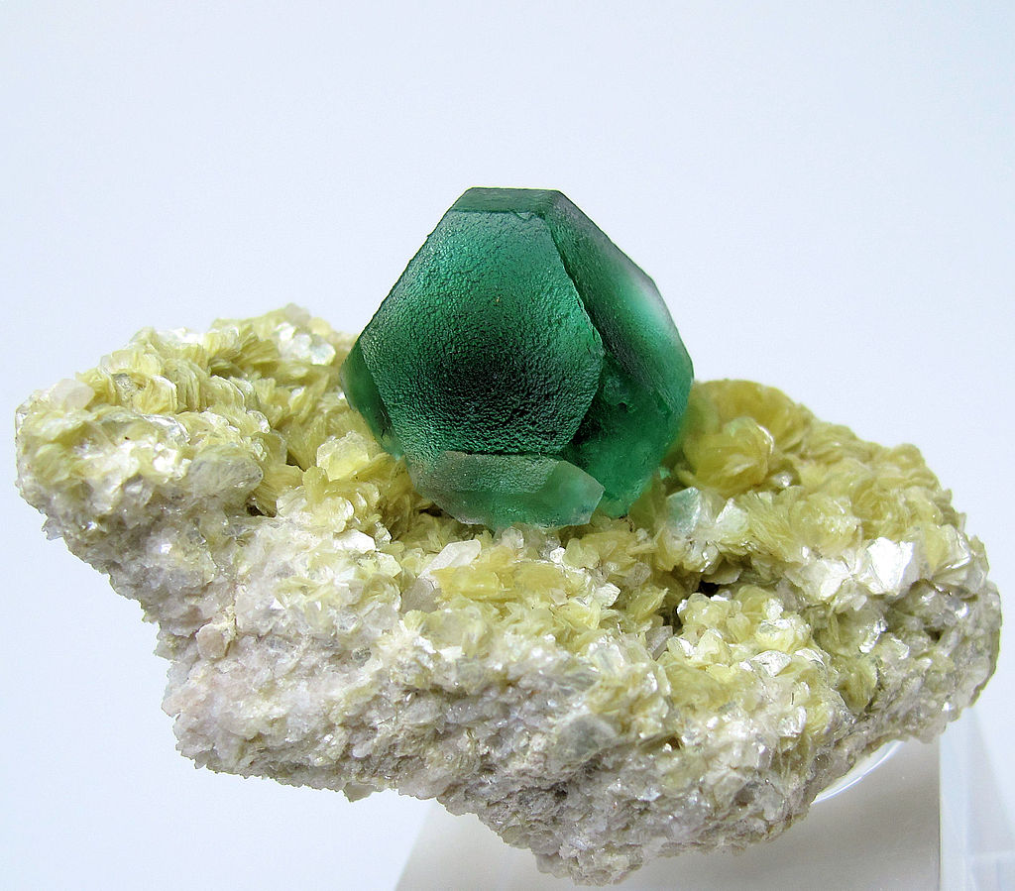

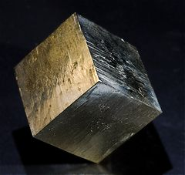

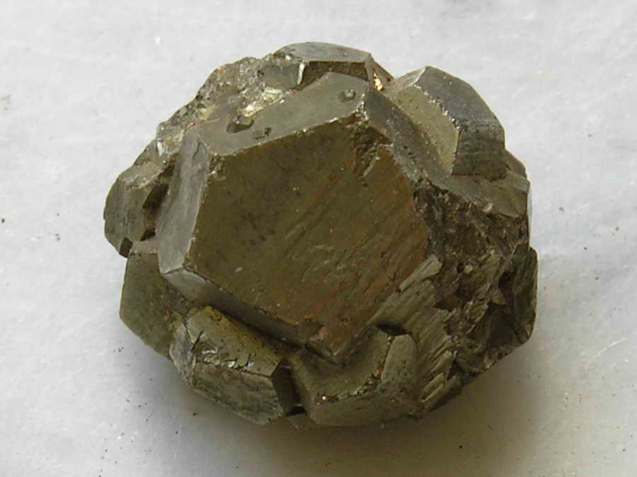

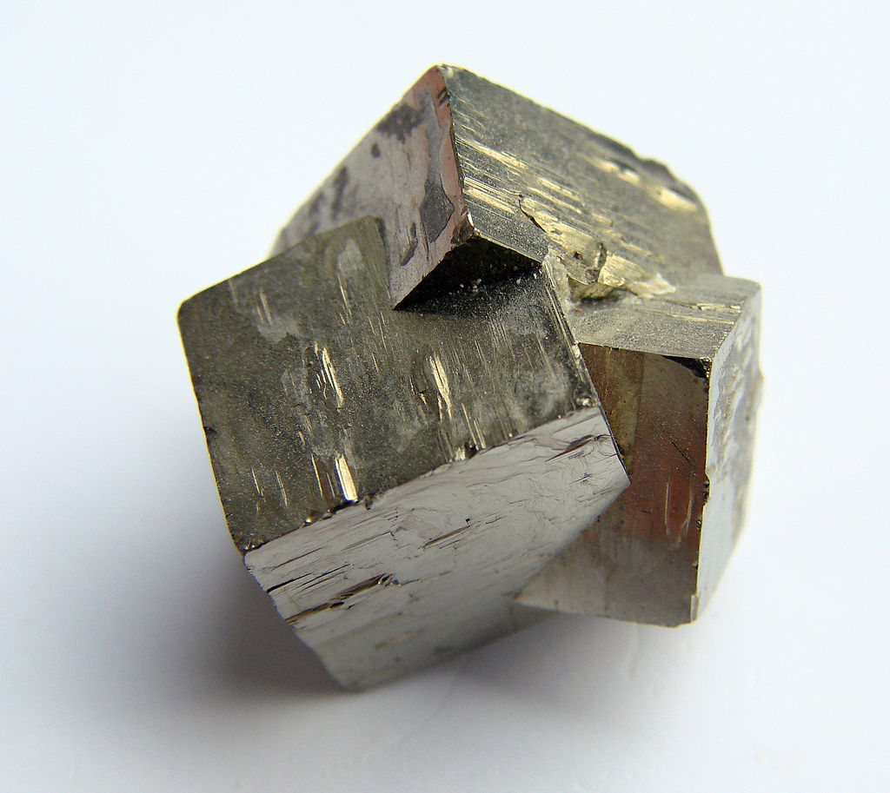

kryształ w kształcie sześcianu

kryształ w kształcie dwunastościanu foremnego

piryt
nadsiarczek żelaza (II)
FeS₂

W tym miesiącu proponujemy wykonanie z papieru modeli wielościanów, których kształty mają niektóre kryształy.

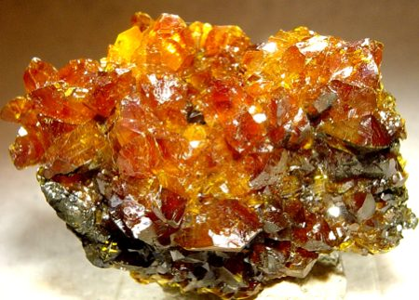
aurypigment
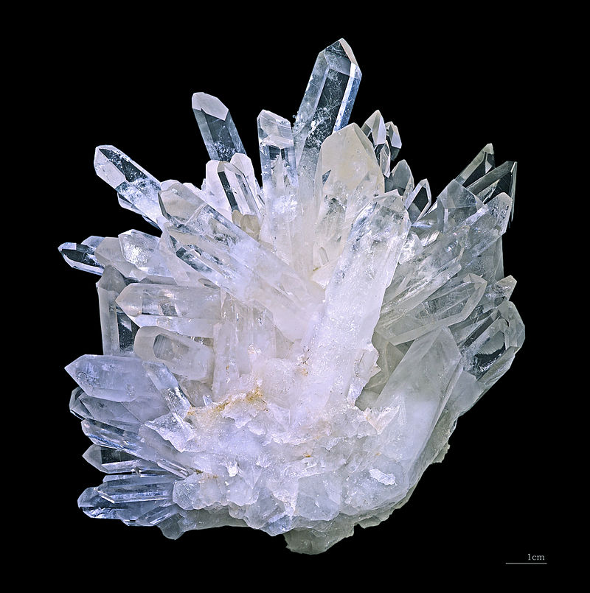
kwarc

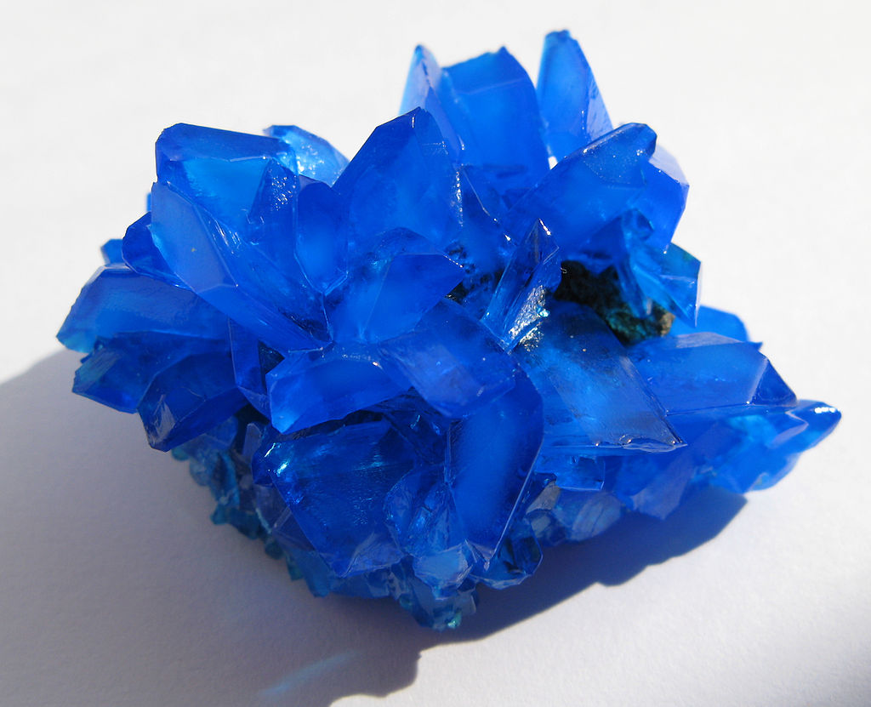
chalkantyt
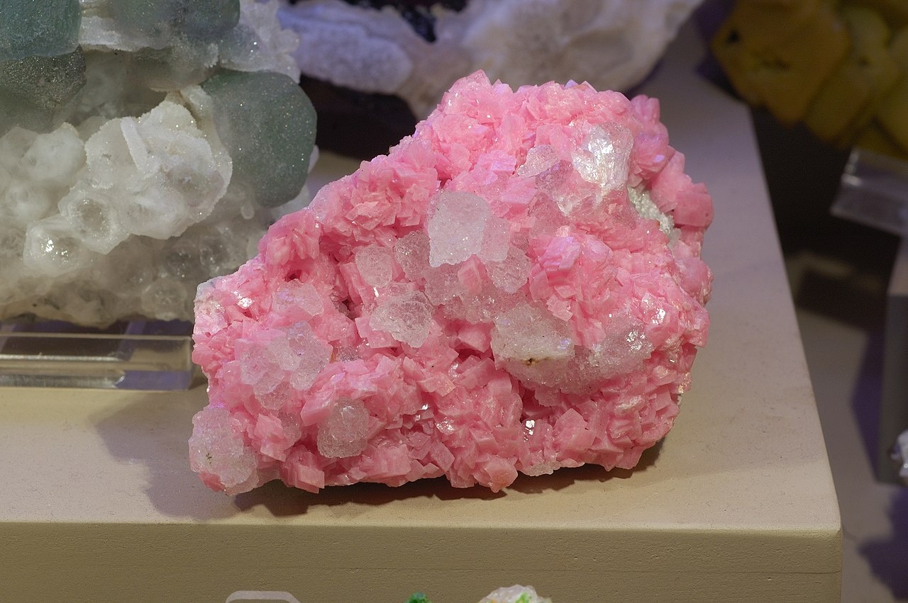
rodochrozyt

Źródła:
- geografia.na6.pl
- wikipedia

